1. هنگامی که کاربر – برون رفت – میکند این صفحه میآید (میخواهیم به صفحه اصلی هدایت شود )

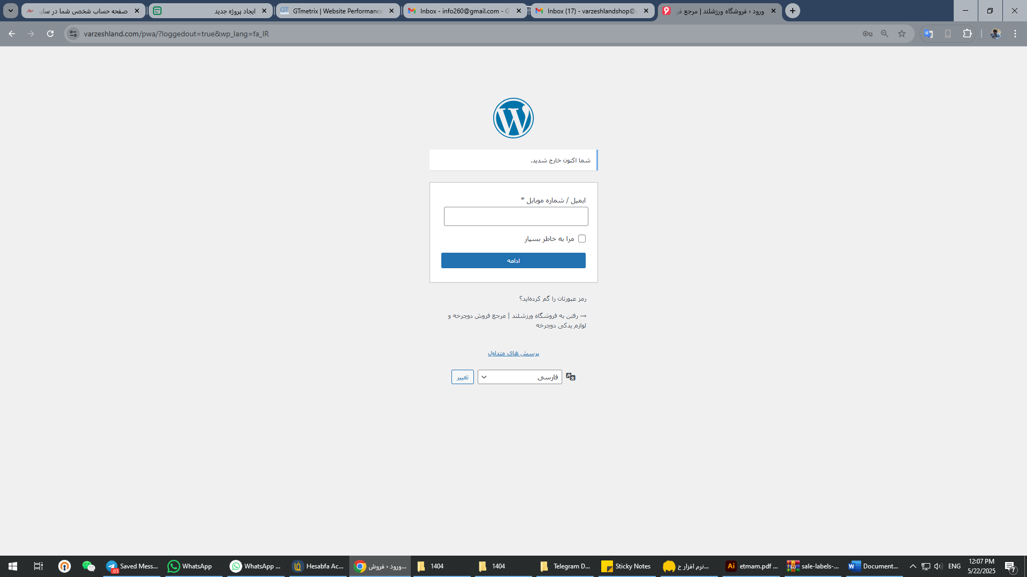

1. زمانی که کاربر به صورت مهمان خرید میکند

* در صفحه تسویه حساب و زمانی که تیک : میخواهید یک حساب کاربری ایجاد کنید؟ - را میزند
* کادر درج شماره موبایل دیجیتس، بدون زمینه میاید (تصویر زیر)
* میخواهیم این کادر درست شود

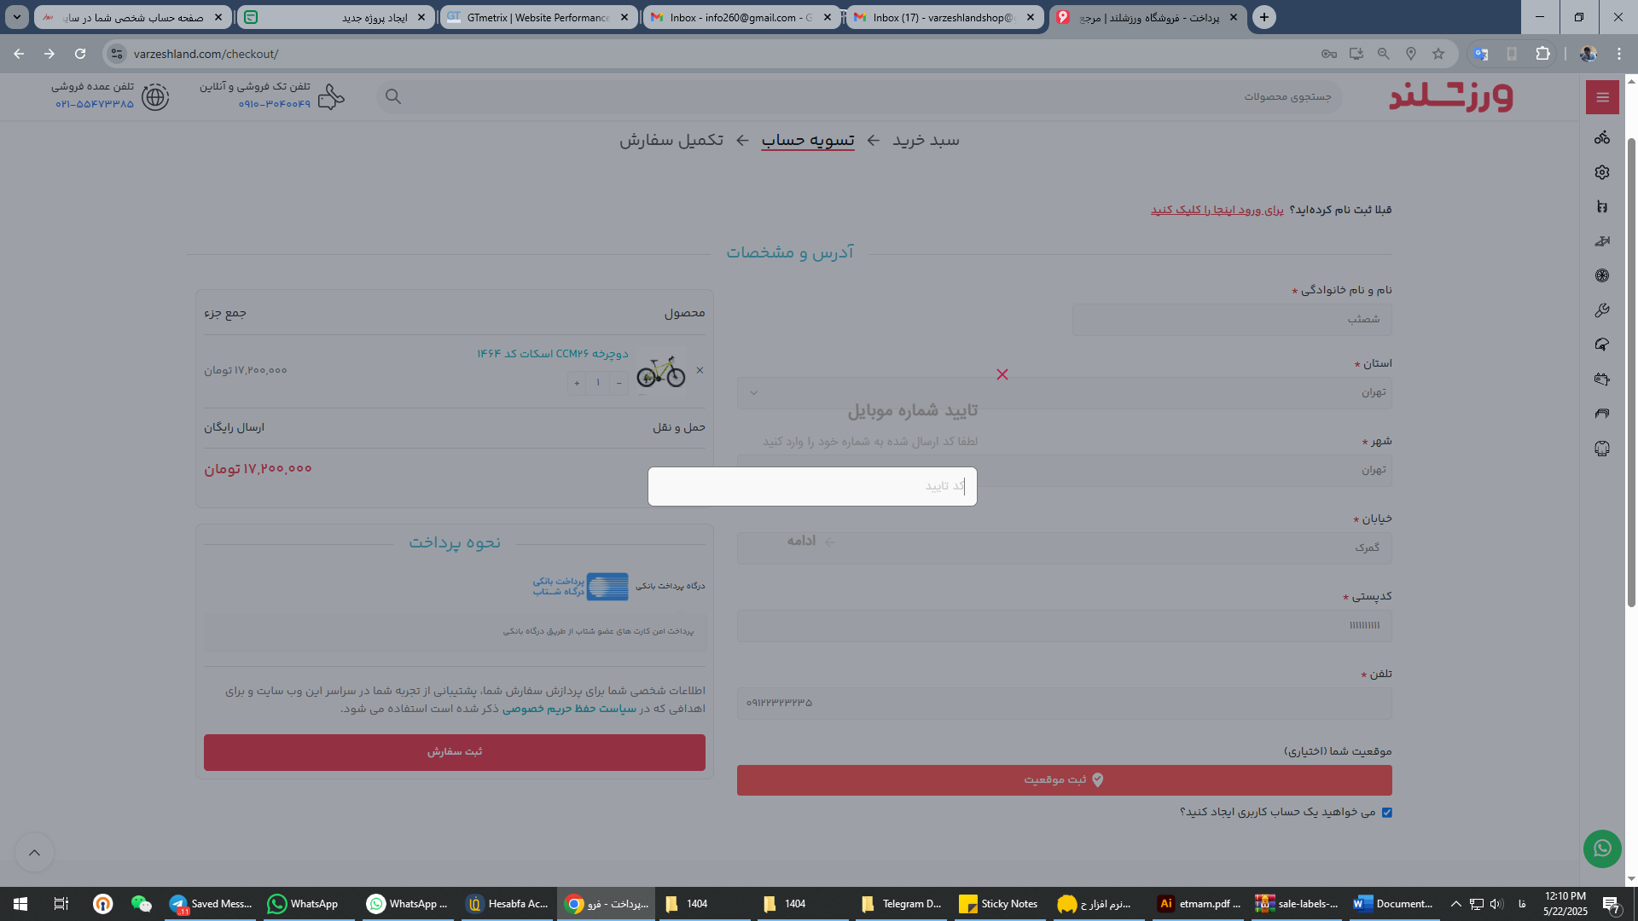

1. مشتریانی که به عنوان مهمان خرید میکنند، در پنل ووکامرس به عنوان مشتری در نظر گرفته شوند.
2. هنگامی که کاربر login میکند، سایت همچنان کش میکند و شاسی حساب کاربری همچنین در حالت ورود / ثبت نام – باقی می ماند و کاربر تصور میکند که هنوز ورود نکرده – هنگامی که کاربر ورود میکند، صفحه اصلی ورود شده برای کاربر نمایش داده شود
3. در صفحه تسویه حساب : کادرهای استان و شهر و کد پستی و تلفن کوتاه شده و جمع شوند و کلا قسمت ادرس مشخصات سبد خرید خلاصه تر شود. (دستکتاپ) ( برای موبایل هم همینطور، مناسب و جالب شود)

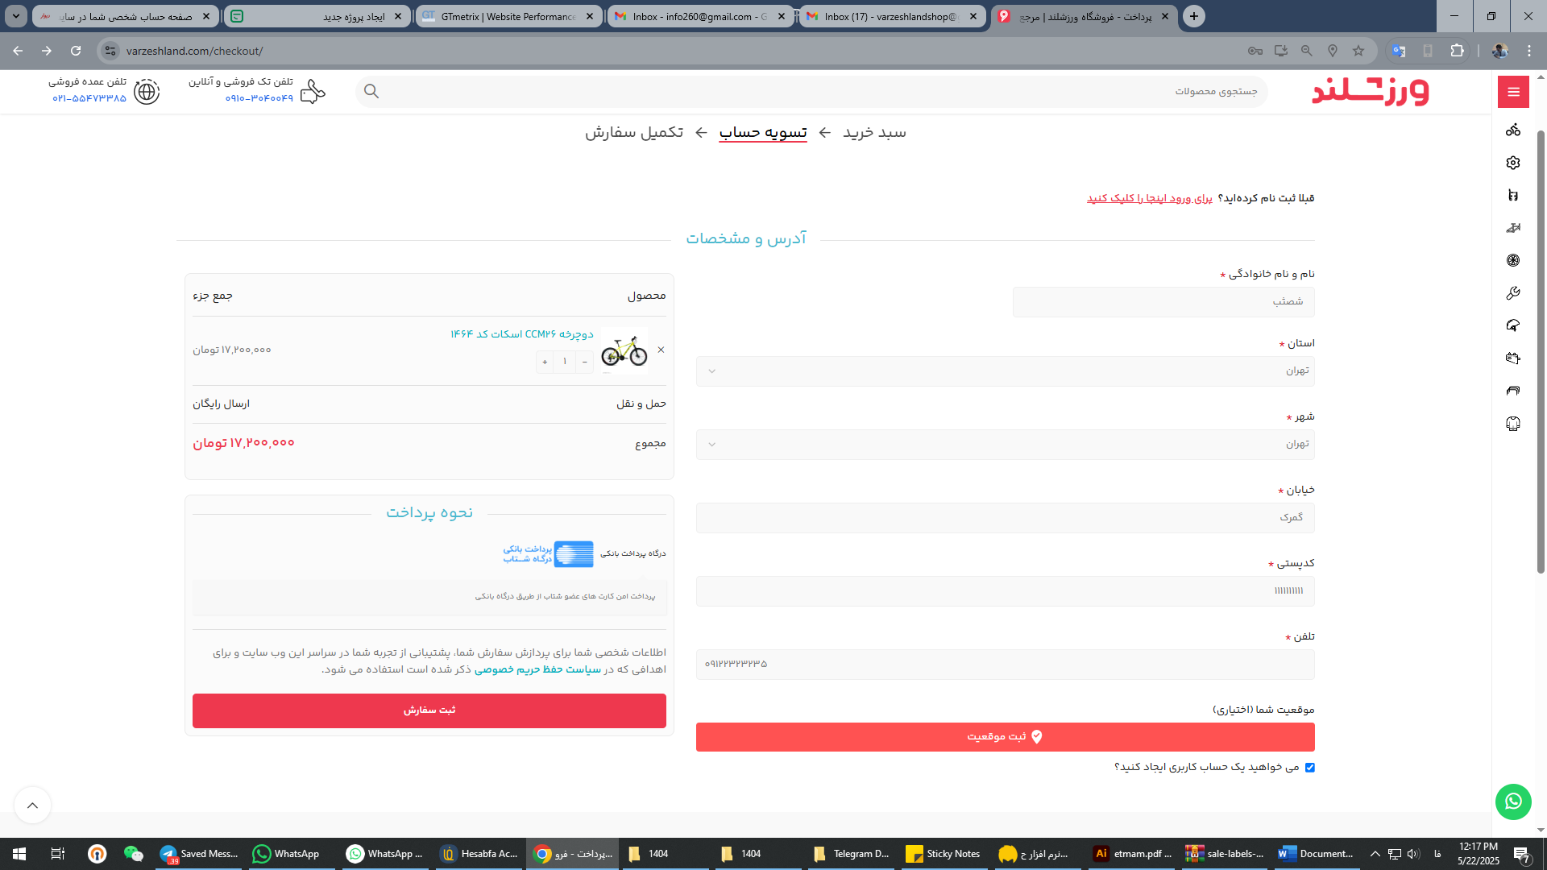

1. رنگ قیمت های محصولات مشکی شود (#191919)
2. همه فونت های سایت یکی شود و فونت های دیگه لود نشوند که سرعت سایت بهتر شود

فونت yekan شود

1. همه استایل های سایت خلاصه و اصلاح شود
2. سرعت افزون به سبد خرید و سرعت نمایش دادن نوتیفیکیشن سبد – سریعتر شود

* زمانی که کاربر شاسی اضافه به سبد را میزند، نوتیفیکیشن سبد خرید سریعتر ظاهر شود و عملیات اضافه شدن کالا به سبد سریعتر شود

1. در موبایل : صفحه محصول، یک شاسی چسبان سبد خرید در صفحه محصول است که کار نمیکند و ظاهر خوبی ندارد،

* اصلاح و درست شود. زمینه سفید شود و شاسی چسبان قرمز شود.
* قسمت نظرات، خلاصه تر شود. ایمیل حذف شود. توضیحات : اولین نفری هستید .... حذف شود
* برچسب ها در بک گراند محصول باشد و در زیر نمایش داده نشوند
* شناسه محصول و دسته جایگاه خوبی دارند و تغییر نکنند.
* فونت قیمت در صفحه موبایل – صفحه اصلی کوچکتر شود ( از کادر محصول بیرون زده، اصلاح شود – هر دو قیمت، هم قیمت اصلی و هم قیمت حراج)
* 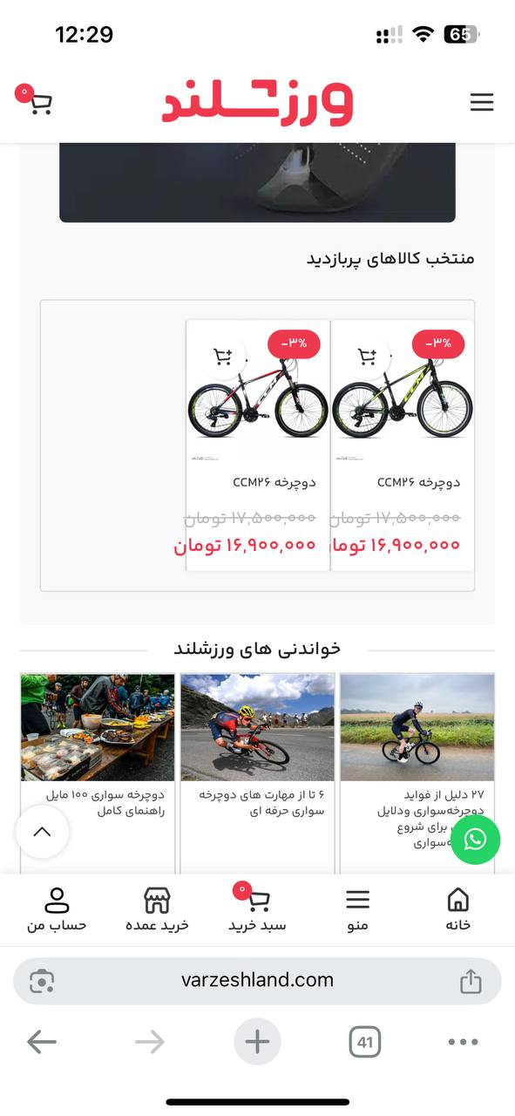

1. حجم صفحه اصلی و سرعت سایت درست شود – ( پرفورمنس بالای 90 شود و همه ایرادهای جی تی متریکس اصلاح شود)

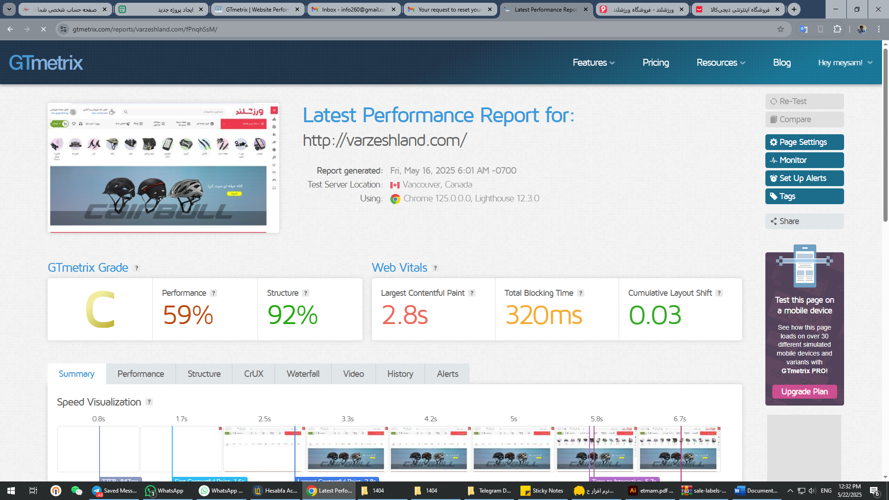

1. دسته بندی ها و صفحات سایت سئو شود.
2. افزونه ها بررسی شود و افزونه هایی داریم که ببینید کدام برای سرعت سایت مناسب است و آن را استفاده کنیم

* Wp rocket
* Dragonizer
* Litespeed

1. فونت فوتر در موبایل هم یکی شود و همان یکان شود.
2. تغییر آیکون مرتب سازی به ( مرتب سازی)
3. سرعت لود صفحات محصولات فروشگاه سریعتر شود – هنگامی که مرتب سازی را از (مثلا بر اساس محبوبیت به جدیدترین) تغییر میدهیم، زمان زیادی برای لود شدن صفحه مگذرد که این زمان سریعتر شود.
4. اصلاح نام های ترتیب نمایش :

* مرتب سازی پیش فرض : پیش فرش
* مرتب سازی بر اساس محبوبیت : محبوب ترین
* مرتب سازی بر اساس امتیاز : پر امتیازترین
* مرتب سازی بر اساس جدیدترین : جدید ترین
* مرتب سازی بر اساس ارزانترین : ارزان ترین
* مرتب سازی بر اساس گرانترین : گران ترین
* اضاف شود : پرفروش ترین

1. باز شدن همه محصولات در صفحه جدید ( هم زمانی که در صفحه اصلی روی محصول کلیک میکنند و هم در صفحه فروشگاه) هم موبایل و هم دسکتاپ
2. اگر مواردی هم هست که شما پیشنهاد میکند، لطفا اعلام کنید و من استقبال میکنم.
3. محاسبه قیمت های پست برای شهرستان و پیک برای تهران اصلاح شود ( هزینه پست گران شده ولی سایت اشتباه محاسبه میکند) همچنین برای سفارشات تهران امکان انتخاب برای پیک – و پست را با هزینه های متفاوت داشته باشند. برای خرید های بالای 1500 هم که تهران و شهرستان رایگان میشود.

با تشکر

فردوس